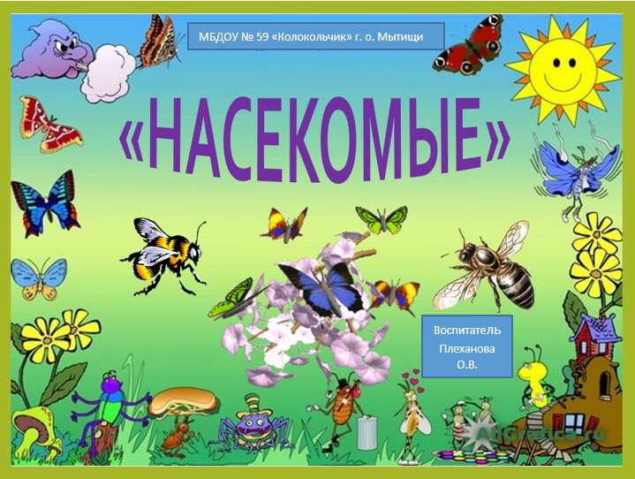

**Дорогие друзья! Сегодня я предлагаю вам познакомиться с новыми сказками про насекомых!**

**«Мотылёк» (Ганс Христиан Андерсен)** ‒ это сказка о легкомысленном мотыльке, который, пока молод, решил жениться. Сказка научит детей смотреть на свои капризы, как бы со стороны. Как часто малыши говорят: хочу-не хочу, нравится-не нравится. На примере мотылька они увидят, что капризули могут не получить вообще ничего, а это ведь так нежелательно. Вот и мотылек перебирал невест и никак не мог выбрать самый красивый цветочек. Одних ‒ обидел, другие ‒ сами не захотели за него замуж. Так прошла весна, закончилось лето. Наш мотылек постарел. Хотите узнать, чем закончилась сказка? Открывайте книжку и читайте, будет очень интересно.

*(сказку можно посмотреть и почитать, нажав на ссылку)* <https://deti123.ru/skazka/motylek>

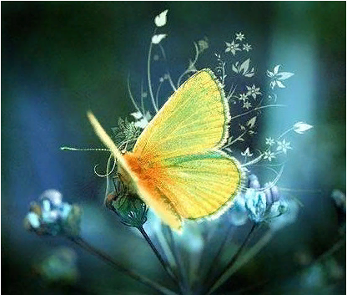

**Вывод:** Главным героем этой сказки является мотылек. Он был слишком расчетливым и видел в своих невестах одни недостатки. Эта сказка учит нас быть искренними и не выискивать у других недостатки, а стараться видеть их достоинства, быть терпеливей к другим и относиться с пониманием.

***

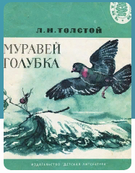

Добрая **басня Льва Николаевича Толстого «Муравей и голубка»** – это удивительной доброты рассказ, наполненный идеей бумеранга и справедливости. Поучительная басня учит во что бы то ни было бескорыстно помогать людям, не требуя ничего взамен. Кроме того, история показывает, что сделанный от чистого сердца добрый поступок, обязательно возвратиться отправителю в двукратном размере. Муравей спустился к речке попить воды и чуть не захлебнулся. Добросердечная голубка заметила, что муравей в беде и бросила палочку бедняге. А совсем скоро, благодарное насекомое спасет пернатого товарища от погибели.

*(басню можно почитать, нажав на ссылку)* <https://deti123.ru/basenka/muravej-i-golubka>

*(басню можно послушать, нажав на ссылку)* <https://mishka-knizhka.ru/audio-basni/audio-basni-tolstogo-l-n/muravej-i-golubka-audio-basnja-tolstogo-l-n/>

**Мораль басни**

Верно подмечено, что любой из нас может оказаться полезным друг другу даже в самых неожиданных ситуациях.

Смотрите, какие разные герои басни: маленькое насекомое и птица, а ведь смогли прийти на выручку один другому.

В настоящей реальности всё также, как в произведении. Даже самые разные люди, живущие в совершенно разной обстановке, обладающие разными возможностями - могут стать спасением для другого, и даже оказаться единственно возможным способом помощи.

Всегда помогай ближнему – вот о чем речь в морали басни Муравей и Голубка.

А еще «долг красен платежом», то есть нельзя позабыть добрые дела, которые были сделаны ради тебя и всегда стараться отблагодарить человека, и также выручить из беды, если вдруг с ним случилось горе.

***

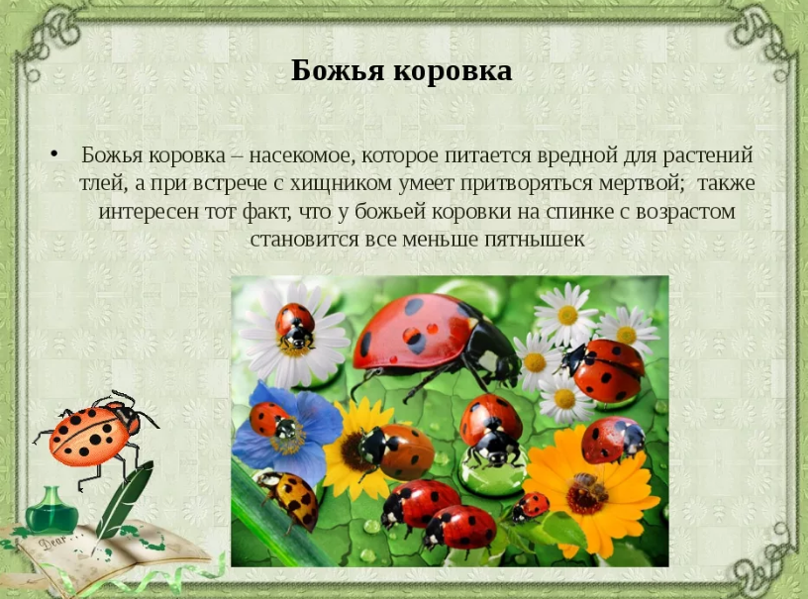

Стихотворение Андрея Усачева "Божья коровка" о храбром насекомом, которое смогло спастись от человека. Эта история учит никогда не сдаваться и смело идти к своей цели. Божью коровку поймал человек и посадил в спичечную коробку. Божья коровка стучала и скреблась, но о ней забыли. Но насекомое не сдавалось. Через три дня божья коровка смогла выбрать из коробки и оказалась в кармане пиджака. Затем из кармана она вылетела в шкаф, потом через замочную скважину в комнату, и наконец через щель в оконной раме — на волю!

Гуляла за городом Божья коровка,  
По веткам травинок карабкалась ловко,  
Глядела, как в небе плывут облака…  
И вдруг опустилась Большая Рука.  
И мирно гулявшую Божью коровку  
Засунула в спичечную коробку.  
Коровка ужасно сердилась сначала,  
Мычала и в стены коробки стучала…  
Но тщетно! Забыли о ней в коробке,  
Закрыли Коровку в шкафу, в пиджаке.  
Ах, как тосковала в коробке бедняжка!  
Ей снились лужайка, и клевер, и кашка…  
Неужто в неволе остаться навек?!  
Коровка решила готовить побег.

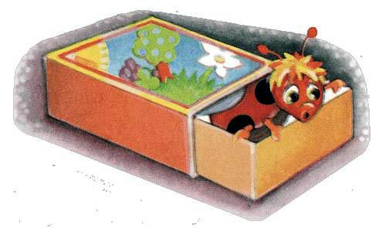

Три дня и три ночи рвалась она к цели.  
И вот, наконец, вылезает из щели…  
Но где же деревья, цветы, облака?  
Коровка попала в карман пиджака.  
Однако она, не теряя надежды,  
Бежит на свободу из душной одежды:  
Там солнце, и ветер, и запахи трав…  
Но вместо свободы увидела шкаф!  
Тоскливо и страшно Божьей коровке.  
Опять она в тёмной пустынной коробке.  
Вдруг видит: вверху, где вставляется ключ,  
Сквозь щёлочку в шкаф пробивается луч!  
Скорее на волю! Коровка отважно,  
Зажмурясь, штурмует замочную скважину…  
И вновь оказалась в глухом коробке  
С огромною люстрой на потолке.  
Однако Коровка на редкость упряма:  
Нашла, где неплотно захлопнута рама…  
И вот вылезает она из окна —  
Ура! Наконец на свободе она!

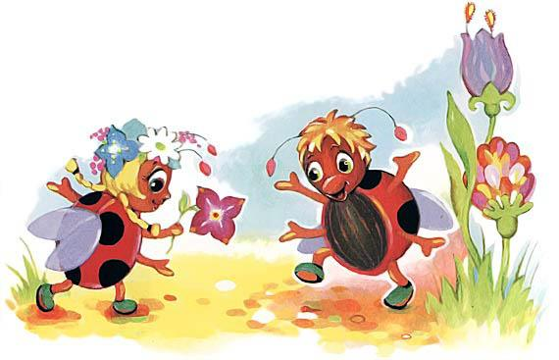

И вновь на знакомой лужайке букашка.  
Под нею, как прежде, колышется кашка,  
Над нею плывут в вышине облака…  
Но смотрит на мир осторожно Коровка:  
А вдруг это тоже Большая коробка,  
Где солнце и небо внутри коробка?!

1. Кто поймал **божью коровку**? Хорошо ли он поступил? Почему?

2. Как вы думаете, что чувствовала **божья коровка**, сидя в **коробке**? Пытаясь вырваться на волю? Когда оказалась на свободе?

3. Почему **божья коровка** так хотела вырваться из **коробки** и вернуться на лужайку?

Я уверена, ребята, что никто из вас никогда не обидит маленького жучка. Ведь по сравнению с ними вы — настоящие великаны. А большие и сильные должны защищать маленьких и слабых, а не обижать.

***

**Насекомые приносят большую пользу, но иногда от них можно пострадать. Поэтому необходимо знать, как защититься от насекомых.**

* Надо смазать открытые части тела средствами, отпугивающими насекомых
* Надо быть осторожными и внимательными на природе
* Если увидели осиное гнездо, ни в коем случае не трогать его, иначе осы вылетят и будут жалить
* Если около вас летит пчела, старайтесь быть спокойными, не машите руками, перейдите на другое место
* Встретив на пути муравья, не обижайте его. Не будешь ему мешать, он тебя не укусит.